環境保護人員訓練所一般環保專業訓練線上報名流程
- 報名步驟：
- 登入報名網址：https://record.niet.gov.tw/，將游標指向「一般專業訓練」，再點選「近期開班資訊」。
- 正確選定本案訓練之「班別名稱」、「期別」後，點選「薦送報名」。
鍵入班期密碼：T114910301
- 依線上報名應填資料表，鍵入報名人員資料。
- 按儲存，確認成功與否。
- 重複二至四步驟，辦理另一筆報名作業。
- 如欲查詢報名是否已受理（尚未核定），請將游標指向「一般專業訓練」，再點選「報名狀況查詢」→ 鍵入身分證字號→ 查詢送出。

- 備註：
一、登錄「學員分類」及「機關代碼」欄，應注意事項：
（一）環保署、環保局人員：請點選「環保機關」請按下「查詢機關代碼」按鈕，選取單位機關代碼。
（二）「政府機關」報名人員：請直接輸入機關名稱。
（三）事業機構、公司、場所及團體、個人：請點選「事業機構或團體」，直接輸入機構名稱。
二、登入報名資料時，標示*欄位，為必填欄位，請務必鍵入資料。
三、電子信箱請務必填寫正確，俾便調訓及通知上課。
環保署訓練所一般環保專業訓練線上報名應填資料
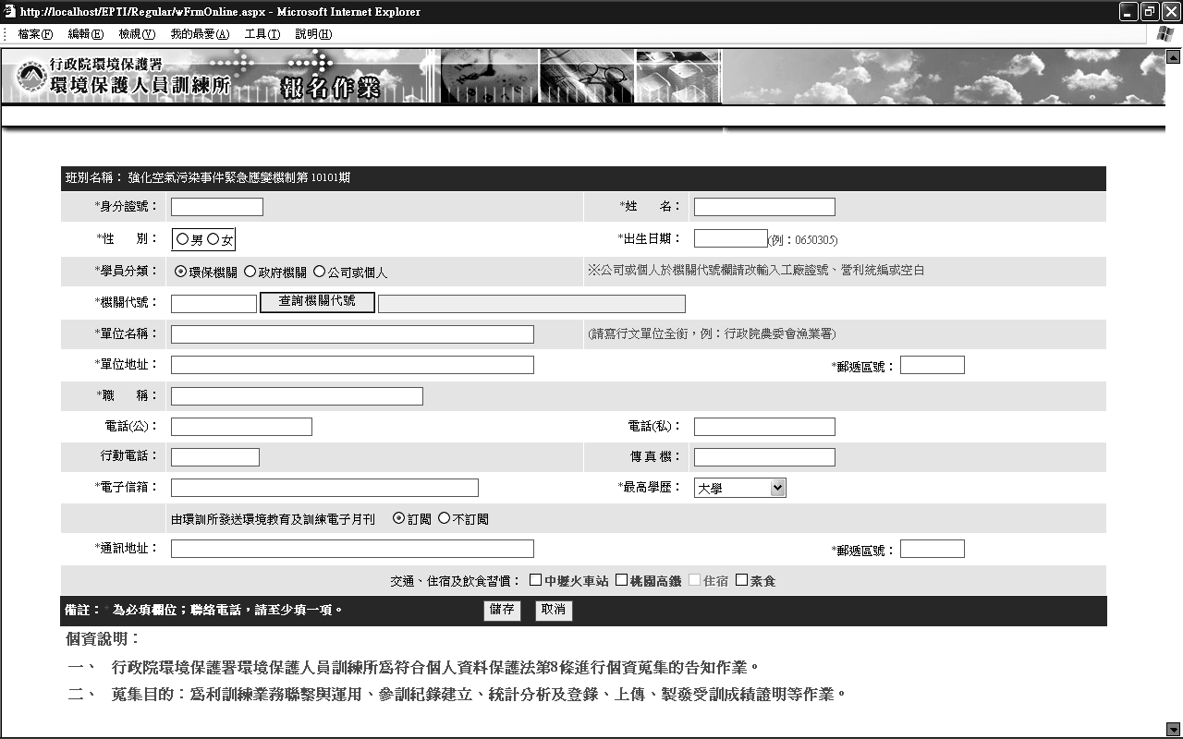
個資說明：
一、 | 本訓練所辦理線上報名作業，為「教育或訓練行政」、「統計研究分析」之目的蒐集您的下列個人資料，供訓練業務聯繫與運用、參訓記錄建立、統計分析及登錄、上傳公務人員學習時數、製發受訓成績證明之用。
二、 | 訓練班別若有戶外觀摩課程，本所基於辦理保險之目的，蒐集您的姓名、身分證字號及出生年月日等資料，供保險公司辦理保險。
三、 | 您得就個人資料依個資法第3條行使下列當事人權利：1、查詢或請求閱覽；2、請求製給複製本；3、請求補充或更正；4、請求停止蒐集、處理或利用；5、請求刪除。
